Конспект развлечения для детей 1 младшей группы
«Путешествие на паровозике»
Цель: Формирование положительных эмоций в процессе игры со сверстниками и воспитателем.
Задачи:
1. Формировать новые знания об окружающем мире.
2. Ознакомление детей с русскими народными потешками и танцами, авторскими детскими стихами.
3. Развитие основных движений.
4. Развитие мелкой моторики рук.
5. Сенсорное развитие.
6. Развитие коммуникативных навыков.
Атрибуты:
Детские стульчики (по количеству участников), игрушки: зайчик, медведь, кукла, природные материал (шишки), корзинка, мячики, магнитофон с записью «Песенки друзей» (автор слов С. Михалков).
Ход развлечения
Малыши рассаживаются на заранее приготовленные стульчики, которые стоят в ряд, друг за другом (вагоны), на первый стул садится воспитатель (машинист), он держит в руках руль.
Воспитатель:
- Ребята, сегодня мы с вами отправляемся в путешествие в волшебный лес. Наш паровозик готов начать движение, прошу всех занять места.
Дается сигнал, включается запись «Песенки друзей». Во время звучания музыки дети притопывают ножками. По окончание записи (достаточно одного куплета), дается сигнал об остановке. 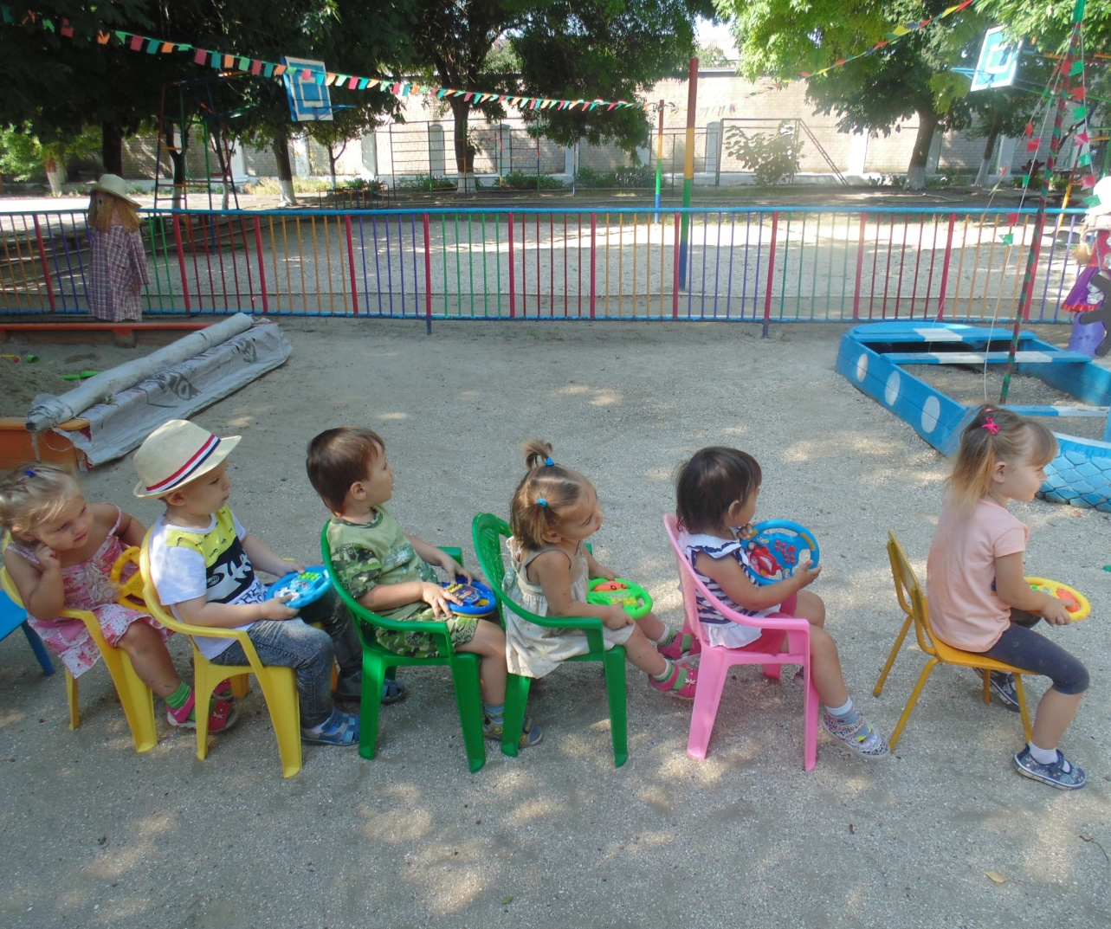

Воспитатель:
Внимание остановка! Прошу всех покинуть вагоны! Ну вот мы и в волшебном лесу. Смотрите, здесь тропинка. (Показывает на дорожку). Давайте пройдемся по ней и посмотрим, куда мы попадем. (Дети друг за другом проходят по дорожке в конце их встречает зайчик - игрушка, сидящий на стульчике).
Воспитатель:
Смотрите-ка, ребята. Кто это?
Дети:
Зайчик.
Воспитатель:
Верно, только зайчик у нас какой-то грустный, давайте погладим зайчика. (Дети по очереди гладят зайчика).
Воспитатель:
Посмотрите, какая у него красивая шерстка: мягкая, пушистая, белого цвета. Зайчику нравится, когда его гладят?
Дети:
Да!
Воспитатель:
- Ребята, зайчик хочет вам рассказать, почему он сидит грустный.
Читает стихотворение А Барто "Зайка".
Зайку бросила хозяйка,
Под дождём остался зайка.
Со скамейки слезть не смог.
Весь до ниточки промок!
А давайте развеселим зайчика, поиграем с ним.
Проводится игра "Зайка беленький сидит"
Воспитатель:
Молодцы, посмотрите, как зайчику понравилось с нами играть. Теперь он не будет грустить. Но нас уже заждался наш паровозик, нам пора идти, но я предлагаю сделать зайчику подарок. Давайте подарим ему морковку, он её так любит.

До свидания, зайчик! (Дети прощаются и проходят в свои «вагончики», дается сигнал, включается запись «Песенки друзей». По окончание записи, дети выходят из «вагонов»).
Воспитатель:
Посмотрите, ребята, здесь тоже тропинка!
Давайте пройдём по ней и посмотрим к кому мы попадем в гости в этот раз.
(Дети проходят по тропинке и попадают в гости к медвежонку).

Выполняется игра «Мишка косолапый», во время которой дети повторяют движения за воспитателем.
Мишка косолапый по лесу идет, (Двигаемся, как медведи)
Шишки собирает, песенки поет, (Изображаем, что собираем шишки)
Шишка отскочила, прямо мишке в лоб (Приставляем кулачок ко лбу)
Мишка испугался, и ногою – топ. (Топаем ножкой)
Воспитатель:
Посмотрите, что же это в руках у медвежонка.
Дети:
Корзинка!
Воспитатель:
Верно, наш медвежонок собрался за шишками. Давайте поможем ему их собрать.
(Дети собирают шишки, которые заранее раскладывает помощник воспитателя). 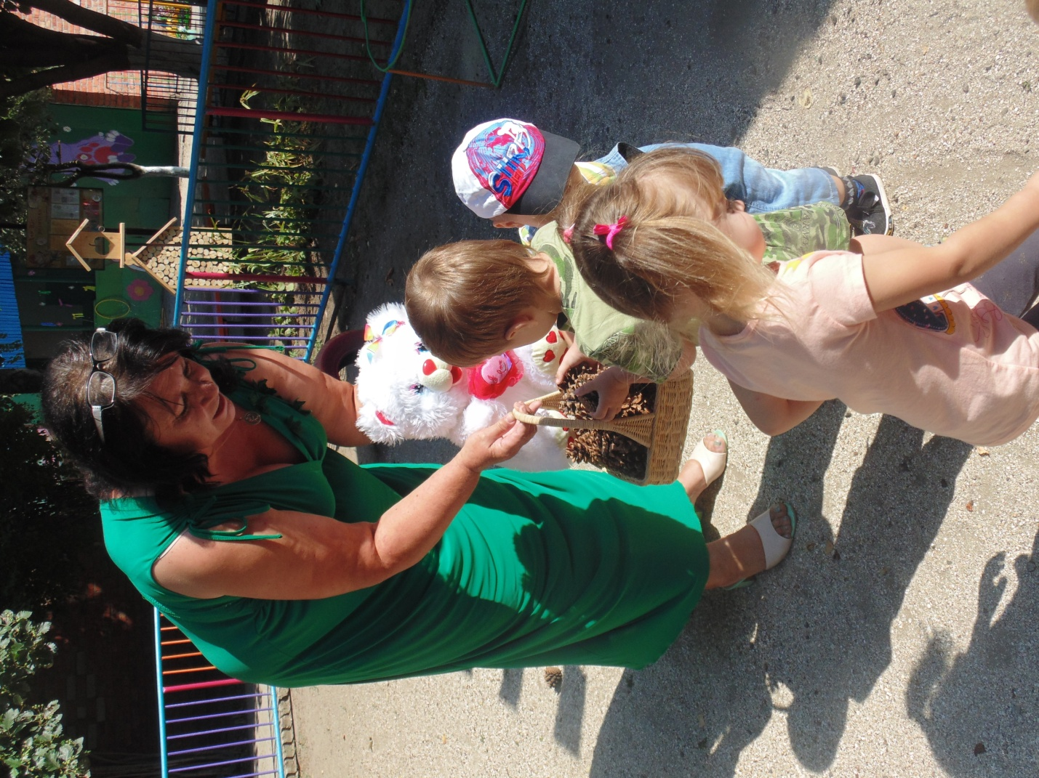

Воспитатель:
Молодцы ребята, целую корзинку шишек набрали. Давайте попрощаемся с медвежонком, мы в следующий раз обязательно навестим его. Угостим медвежонка сладкой конфетой.
Дети прощаются и проходят к своим «вагончикам», включается запись, после проигрыша, дается сигнал об остановке. Дети выходят из «вагончиков».
Воспитатель:
Я вижу ещё одну тропинку. Давайте пройдём по ней и посмотрим к кому она нас приведёт.
Дети идут друг за другом и находят сидящую на стуле куклу.
- Мне кажется кукла плачет.
Читает стихотворение А. Барто "Наша Таня"
Наша Таня громко плачет,
Уронила в речку мячик.
Тише, Танечка, не плачь,
Не утонет в речке мяч!
У меня для Тани есть красивый большой мяч. Давайте поиграем с ним, а потом оставим Тане.
(Дети прощаются и благодарят паровозик.)

Игра: "Мой весёлый звонкий мяч"
Воспитатель:
Паровоз уже подаёт гудки, пора садиться в свои вагончики.
Звучит музыка, дети топают ногами.
Посмотрите ребята, мы с вами вернулись в наш детский сад. Вам понравилось наше путешествие?
Дети:
Да!
Воспитатель:
Я очень рада, что вам понравилось, мы еще поедем на нашем паровозике в волшебный лес и познакомимся с новыми друзьями. Но это будет в следующий раз. Давайте попрощаемся с паровозиком и скажем ему «Спасибо».

